ASVenezia, Collegio, Notatorio, Segnatura antica 20 (1474-1481), pag. 268

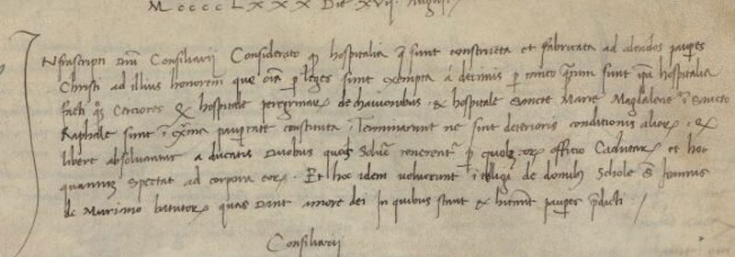
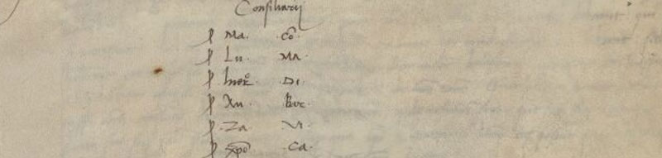

MCCCCLXXX die XVII Augusti
Infrascripti Domini Consiliarii considerato quod hospitalia quae sunt constructa et fabbricata ad alendos pauperes Christi ad illius honorem quae omnia per leges sunt exempta a decimis pro tanto quantum sunt ipsa hospitalia facti quominus (?) certiores quod hospitale peregrinorum de Cha vionibus et hospitale Sanctae Mariae Magdalenae in Sancto Raphaele sunt in extrema paupertate constructa, terminaverunt ne sint deterioris conditionis aliorum, quod libere absolvantur a ducatis ducentis quos solvere venerenturpro quolibet eorum officio Cadutarum et hoc quamcumque spectat ad corpora eorum. Et hoc idem voluerunt intelligi de domibus Scholae Sancti Johannis de Muriano Battutorum quas dant amore Die in quibus stant et habitant pauperes praedicti.
Consiliarii :

